Dạy trẻ kỹ năng đi thang máy an toàn:
Những điều nên và không nên

Dạy cho con những kỹ năng cơ bản khi đi thang máy là điều vô cùng cần thiết khi hiện nay nhiều gia đình có con nhỏ đang sống ở chung cư hoặc những khi trẻ đi học, đi ra ngoài một mình và buộc lòng phải sử dụng thang máy. Để đảm bảo an toàn cho con, cha mẹ nên lưu ý và dạy con những kỹ năng cần thiết sau:
1. Khi bé đang đợi thang máy
- Không nên:
Không nên xô đẩy, chen lấn, dàn hàng ngang trước cửa thang máy.
- Nên:
Nên xếp hàng chờ vào thang máy ở bên tay trái khi thang máy đến thì lần lượt đi vào không chen lấn xô đẩy.

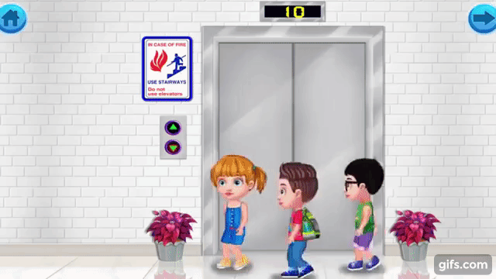

2. Khi bé chuẩn bị vào thang máy
- Không nên:
Khi thấy thang máy quá đông nhưng vẫn cứ chen vào.
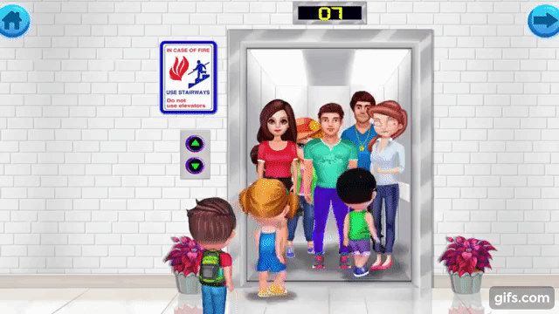

- Nên:
Trẻ nên đợi chuyến thang máy mới có ít người hơn hoặc không có ai để đi

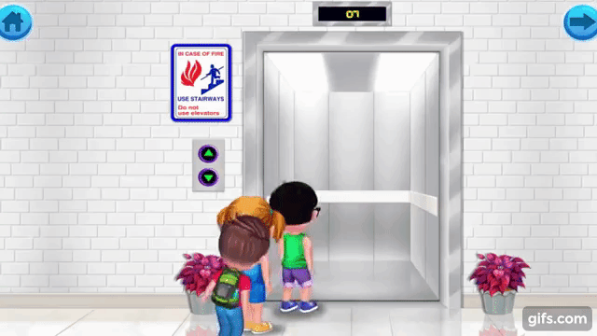

- Không nên:
Khi thang máy vừa đến lập tức chạy vào mà không quan sát.
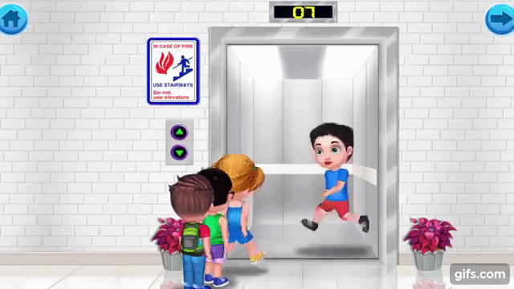

- Nên:
Nên đợi mọi người lần lượt ra hết rồi thì mới đi vào

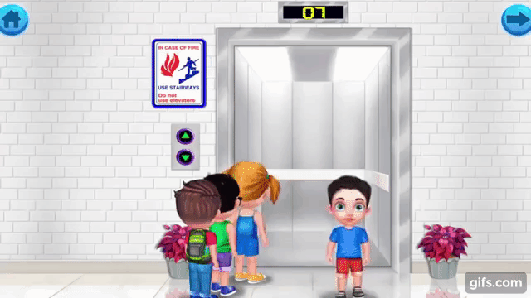

- Không nên:
Không nên dùng tay để giữ cửa thang máy vì rất dễ bị thương.
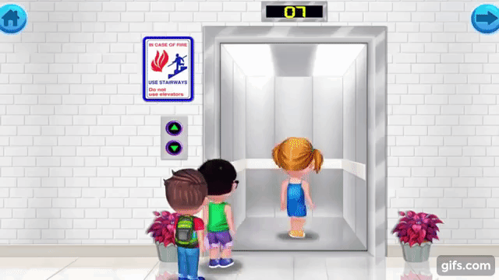

- Nên:
Hãy dạy bé bấm nút chờ thang máy

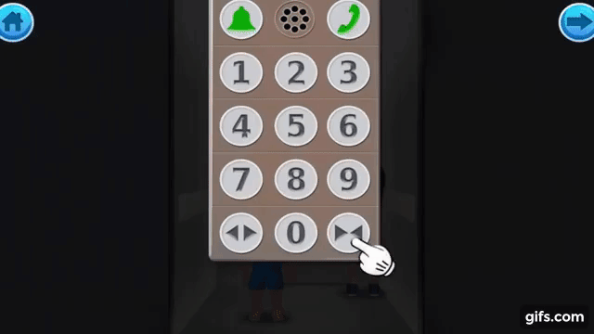

3. Khi bé trong thang máy
- Không nên:
Bấm các tầng lung tung để đùa nghịch

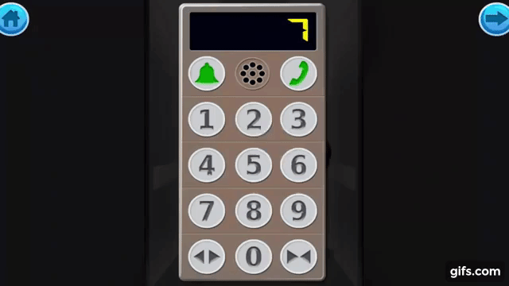

- Nên:
Chỉ chọn đúng tầng mình cần đi

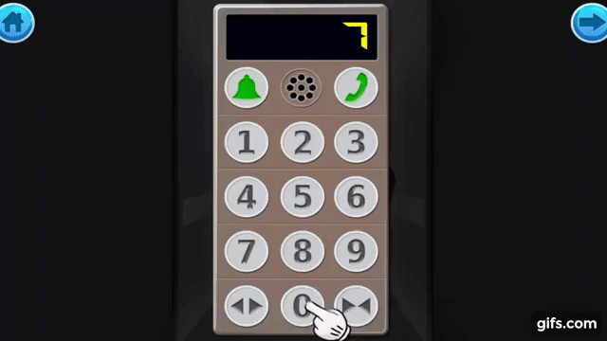

4. Khi thang máy gặp sự cố
- Không nên:
Khi thang máy đột nhiên mất điện và không hoạt động, tuyệt đối không được dùng tay để mở cửa thang máy ra. Trẻ có thể sẽ bị thương hoặc tệ hơn là tay sẽ bị mắc kẹt trong cửa thang máy. Thêm nữa cũng không được với lên phía trên thang máy, vì đó là khu vực có nhiều thiết bị điện, trẻ sẽ dễ dàng bị điện giật, rất nguy hiểm.
- Nên:
Hãy dặn trẻ bấm nút khẩn cấp trên thang máy để kêu gọi giúp đỡ, hoặc cha mẹ có thể cài sẵn trên điện thoại cho con những số cứu hộ khẩn cấp.
Lưu ý: Còn có trường hợp thang máy đang đi đột nhiên rơi tự do, để bảo vệ tính mạng trong trường hợp khẩn cấp như thế, cha mẹ hãy trang bị thêm cho trẻ những kỹ năng như sau:
- Nắm chặt tay vịn trong thang máy để giữ thăng bằng cho cơ thể và không bị ngã, chao đảo khi thang máy đang rơi xuống. Dặn trẻ tựa thẳng lưng và đầu vào tường thang máy để tránh ảnh hưởng cột sống.
- Nằm sấp hoặc thẳng trên sàn thang máy, cách này giúp phân bố đều lực rơi trên toàn cơ thể, giúp giảm thiểu thương tích. Ngoài ra hãy để 1 tay che mặt, 1 tay gối đầu để giảm bị thương phần đầu hay có thứ gì đó rơi xuống mặt.
Trên đây là một số những kỹ năng quan trọng cha mẹ nên dạy cho trẻ khi đi thang máy, tuy chỉ là chuyện nhỏ nhưng lại rất cần thiết để trẻ bảo vệ bản thân trẻ an toàn hơn.
Nguồn: http://afamily.vn

